Новый выпуск электронного журнала Минпросвещения России «Вестник образования» посвящён дистанционному обучению
Вышел в свет новый номер электронного журнали Минпросвещения России "Вестник образования". Его главная тема – обучение на дому с использованием цифровых технологий. Выпуск открывает обращение Министра просвещения Российской Федерации Сергея Кравцова.
Глава ведомства отметил, что в сложившейся ситуации важно действовать сообща, поддерживать друг друга, пользоваться имеющимися знаниями, ресурсами и опытом, чтобы дать каждому ребёнку возможность получить качественное образование.
«Министерство просвещения круглосуточно контролирует то, что происходит в системе образования, всесторонне помогает регионам, предоставляет информацию, оказывает школам методическую и организационную помощь. Лучшие педагоги и эксперты, которые дежурят на горячих линиях, делятся советами и индивидуально подходят к каждой конкретной ситуации», – подчеркнул Сергей Кравцов.
Министр просвещения отметил, что используя онлайн-технологии нужно «сохранить очень важный принцип – прямое взаимодействие учителя и ученика».
О различных аспектах работы «Российской электронной школы», одного из самых популярных в России ресурсов для дистанционного обучения, подробно рассказала Наталья Шаньгина, заместитель директора Института информационных технологий Центра реализации государственной образовательной политики и информационных технологий.
Учитель информатики и ИКТ московской школы № 1329 Наринэ Исаханян и педагоги из гимназии № 210 «Корифей» города Екатеринбург Татьяна Русских и Ирина Лебединцева поделились своим опытом и рекомендациями по организации обучения в онлайн-формате.
Академик РАО, доктор биологических наук, профессор Марьяна Безруких объяснила, как избежать стресса в период изоляции и наладить эффективный, не наносящий вреда здоровью ребёнка, учебный процесс.
В новом номере также создан специальный раздел с инфографикой о том, как обустроить дома пространство для учёбы и отдыха, как заботиться о здоровье, какие онлайн-ресурсы использовать для развития во время досуга и занятий. Инфографика будет полезна педагогам, родителям и ученикам.
В рубрике «Точка зрения» вышли комментарии экспертов о применении цифровых технологий в обучении в разных регионах страны. В частности, директор Института развития образования Орловской области Ирина Патронова рассказала о рисках, которые нужно избегать при организации дистанционного обучения. Директор «Балашихинского лицея» Московской области Дмитрий Белоусов предостерёг учителей от формализма в работе в новых условиях и обратил внимание, что данный период может привести к появлению новых образовательных подходов. Директор гимназии № 12 города Липецка Ольга Уласевич уверена, что педагоги могут использовать это время для развития различных форм образования.
В разделе «Международный опыт» освещается организация дистанционного обучения в ряде стран мира, где школьные занятия были отменены в связи с распространением коронавирусной инфекции.
Также пополнились новыми материалами разделы «Методика», «Документы», «Календарь событий».
Рубрика «Новости» на сайте журнала «Вестник образования» обновляется ежедневно и включает обзор наиболее важных событий в сфере образования и воспитания в регионах страны.
Справочно
Электронный журнал «Вестник образования» Минпросвещения России размещается в свободном доступе без необходимости оформления подписки. Периодичность выхода издания – ежемесячно (в конце каждого месяца).
Опубликовано:31 Марта 2020
Обновлено:31 Марта 2020

Обучение на дому с использованием дистанционных технологий

Организовывая обучение на дому, педагогу важно наладить взаимодействие с учеником и его родителями для достижения максимального эффекта получения знаний

Обращение Министра просвещения Российской Федерации Сергея Кравцова.
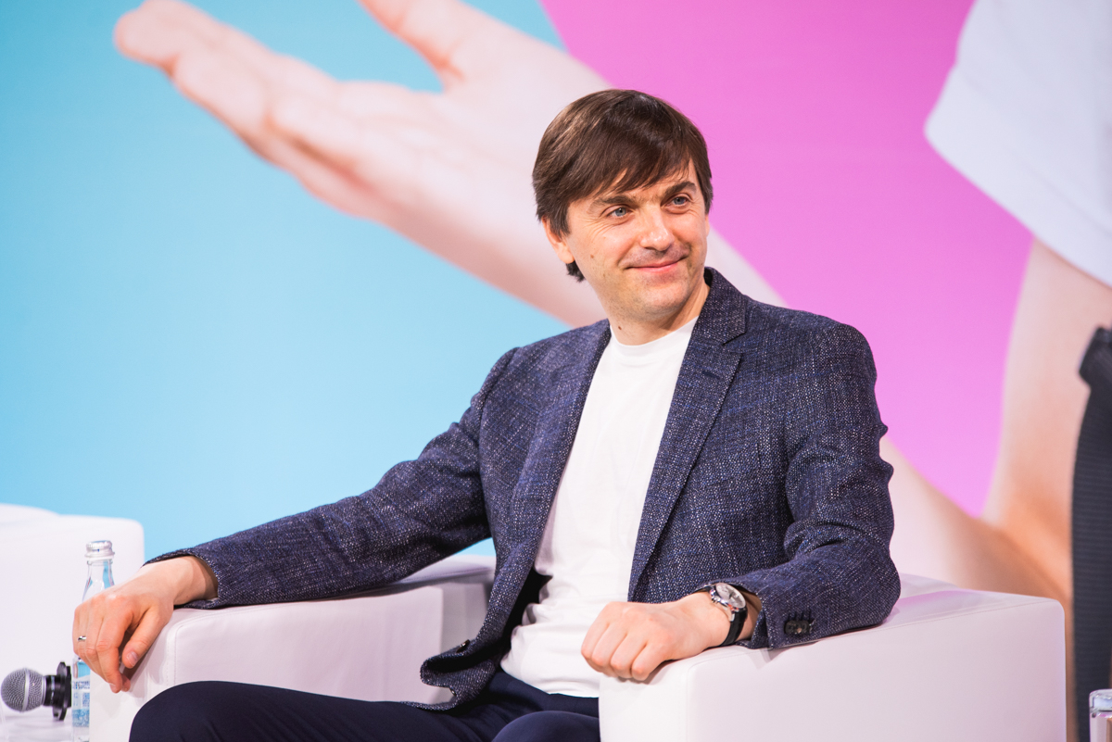

Уважаемые коллеги, педагоги, родители!
Сейчас все мы с вами оказались в ситуации, когда неожиданно и впервые приходится организовывать образовательный процесс совершенно иначе. Безусловно, это вызов для всех нас: вопросов много, не все сразу понятно, что-то получается не с первого раза, чаще приходится обращаться за помощью. Но самое главное в сложившейся ситуации – действовать сообща, сохраняя рабочий процесс, быть внимательными друг к другу, выдержанными и терпеливыми, не терять самообладания. У нас есть знания, ресурсы, опыт, взаимная поддержка, чтобы работать для главной цели – дать каждому ребенку, где бы он ни жил, возможность получать качественное образование.
Министерство просвещения круглосуточно контролирует то, что происходит в системе образования, всесторонне помогает регионам, предоставляет информацию, оказывает школам методическую и организационную помощь. Лучшие педагоги и эксперты, которые дежурят на горячих линиях, делятся советами и индивидуально подходят к каждой конкретной ситуации. Мы находимся на постоянной связи со штабом, созданным при Правительстве страны, получаем оперативную информацию и на ее основании принимаем решения, направленные на то, чтобы в первую очередь сберечь здоровье детей и помочь им продолжать приобретать знания, развивать талант, получать дополнительное образование.
Рекомендованная нами система обучения школьников на дому в онлайн-формате позволяет сохранить очень важный принцип – прямое взаимодействие учителя и ученика. Этого не заменит только самостоятельное изучение предмета. Проведение уроков в дистанционном режиме дает учителям возможность проводить уроки по своим авторским методикам, в своем стиле, как привыкли дети, что снижает психологическую нагрузку, которую так или иначе сейчас испытывают дети.
Мы работаем над тем, чтобы постоянно обновлялся список бесплатных онлайн-ресурсов для получения знаний по предметам школьной программы, дополнительного образования, развития необходимых навыков, расширения кругозора. Этот список размещен на официальном сайте Министерства просвещения (раздел на главной странице сайта «Рекомендации Минпросвещения России по организации обучения на дому с использованием дистанционных технологий»), и учителя, и родители вместе с ребенком могут подобрать ресурсы, необходимые для программы его индивидуального развития. Благодаря национальному проекту «Образование» мы используем уже имеющиеся возможности цифровой образовательной среды. В поддержку дистанционных форм и домашнего обучения работают свыше 20 образовательных платформ и онлайн-сервисов, включая российскую и московскую электронные школы, ресурсы со свободным онлайн-доступом к учебникам и заданиям. Все рекомендации, связанные с налаживанием этого процесса, регионы получили.
Для учителей и родителей мы организовали работу круглосуточной горячий линии, где можно получить ответ на любой вопрос, связанный с образовательным процессом и организацией обучения на дому. По телефону +7 (800) 200-91-85 консультации (включая работу портала «Российская электронная школа») можно получать в режиме 24/7.
На сайте Министерства размещены и телефоны других горячих линий: для директоров школ и руководителей органов управления образованием: +7 (495) 984-89-19, для преподавателей и студентов учреждений СПО: +7 (977) 978-29-69, а также детский телефон доверия: +7 (800) 2000-122.
Кроме того, во всех регионах организована работа своих горячих линий по вопросам дистанционного обучения. Таким образом, мы узнаем о том, какие вопросы необходимо освещать более подробно, с какими трудностями сталкиваются семьи и педагоги при обучении на дому.
Особое наше внимание обращено к родительскому сообществу: активно работают 160 консультационных центров поддержки родителей. Мы делаем все для того, чтобы родители обладали полной информацией о происходящем и о возможностях образовательной системы. И мы находим понимание с их стороны, ведь важность и необходимость всех предпринимаемых шагов продиктована, прежде всего, заботой о здоровье детей.
Напоминаю, что после объявленной главой государства нерабочей недели, в образовательных организациях должны начаться занятия в дистанционном формате. Министерство направило в регионы соответствующие методические рекомендации. Педагоги к этому активно готовятся. Данную работу Министерство ведет в тесном сотрудничестве с профсоюзом учителей. Нам важно, чтобы в сложившейся ситуации все социально-трудовые права и гарантии, включая сохранение уровня заработной платы, в отношении учителей строго соблюдались. В свою очередь, и педагоги должны с пониманием и ответственностью отнестись к происходящему, а администрации школ сделать все для их комфортной работы.
Уважаемые учителя, учащиеся и родители, берегите себя и своих близких, проводите время дома с пользой, развивайтесь и расширяйте свои знания, используйте возможности отечественной системы образования и сохраняйте позитивный настрой. Мы вас в этом всегда поддержим.
Министр просвещения Российской Федерации Сергей Кравцов

Министерство просвещения опубликовало методические рекомендации по организации дистанционного обучения
20 марта 2020, 13:09
Минпросвещения разработало, опубликовало и направило в регионы методические рекомендации по реализации программ начального общего, основного общего, среднего общего, среднего профессионального образования и дополнительных общеобразовательных программ с использованием электронного обучения и дистанционных образовательных технологий.

Пресс-служба Минпросвещения России
С 23 марта до 12 апреля включительно все российские школы переходят на режим каникул или дистанционные формы обучения. Также на удалённую учёбу переводят студентов учреждений СПО.
Методические рекомендации описывают примерные модели реализации образовательных программ, особенности проведения учебной и производственной практик в дистанционном формате.
Общеобразовательным организациям рекомендуется проводить учебные занятия, консультации, вебинары на школьном портале или другой платформе с использованием различных электронных образовательных ресурсов. Педагогам методические рекомендации помогут организовать и выстроить дистанционные уроки. В приложении к рекомендациям приводится пример организации урока в режиме видео-конференц-связи с использованием платформы «Скайп».
Организации СПО могут самостоятельно определять электронные ресурсы и приложения для использования в учебном процессе.
Возможности цифровой образовательной среды, реализованные меры в рамках нацпроекта «Образование», наличие широкого набора технологических решений и онлайн-платформ помогут педагогам своевременно отвечать на вопросы учащихся и оценивать их работу в удаленной форме.
Все возникающие вопросы в ежедневном режиме отслеживает созданная Минпросвещения России и Рособрнадзором рабочая группа по взаимодействию и координации с региональными органами управления образованием.
Горячая линия по координации и поддержке региональных и муниципальных органов управления образованием и руководителей образовательных организаций: +7 (495) 984-89-19.
Горячая линия методической поддержки учителей и родителей: +7 (800) 200-91-85 (круглосуточно в режиме 24/7).
Горячая линия по вопросам среднего профессионального образования: +7 (977) 978-29-69, +7 (977) 978-30-31, +7 (985) 457-67-15 (для лиц с ограниченными возможностями здоровья и инвалидов, а также по вопросам движения «Абилимпикс»).

